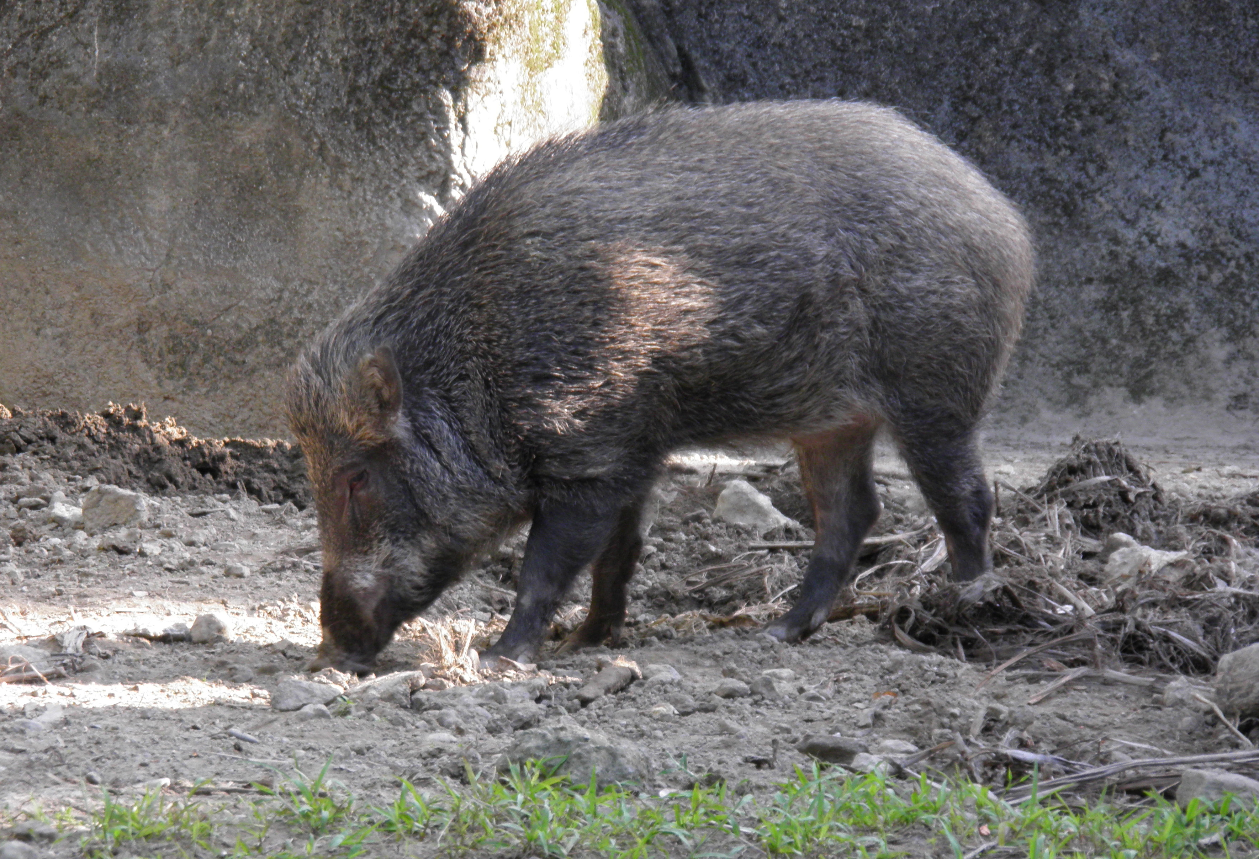
臺灣野豬
科 別：偶蹄目豬科
拉丁學名：Sus scrofa taivanus
英 文 名：Formosan Wild Boar
四縣腔名：山豬(sán zú)
海陸腔名：山豬(sàn zhù)
六堆地區名：山豬(sán zú)

